שאלת חקר -
כיצד משפיעה הטמפרטורה על הגמישות של מר גמיש?
משתנה תלוי –
אורך מתיחה מקסימלי של פולימר מוצלב (מר גמיש) ב ס"מ
משתנה בלתי תלוי –
טמפרטורה
גורמים קבועים –
נפח של PVA
נפח של בורקס
תנאי סביבה
השערות –
בטמפרטורה נמוכה ישנה תזוזה יותר קטנה של חלקיקים של החומר ולכן יש יותר סיכוי להיווצרות קשרים מה שיגרום לעלייה בגמישות החומר.
במקביל בטמפרטורה גבוהה תזוזת החלקיקים מהירה יותר ורחבה יותר מה שיגרום לפי השערתינו לכך שהחלקיקים יתרחקו אחד מהשני וכך הסיכוי ליהווצרות קשרים יקטן וכתוצאה מכך הגמישות תפחת גם כן.
שלבי הניסוי –
נוסיף 15 מ"ל דבק פלסי PVA
נוסיף צבע מאכל
נכניס שני כוסות למקפיא בהבדלי זמנים מבחינת ההוצאה
כוס בטמפ החדר
שתי כוסות באמבט מים חמים גם זמן ההוצאה יפיע על הטמפרטורה
נוסיף 10 מ"ל של בורקס ונערבב את החומרים
בעזרת סטופר בדקנו כמה זמן לוקח לו להתגבש עד לקבלת מוצק ג'לי לאחר מכן שמנו בכוסות המר גמיש ושמנו שתי כוסות במקפיא שתי כוסות באמבט מים חמים וכוס בטמפרטורת החדר.
לאחר כמה דק מדדנו טמפרוטורה של כל אחד מהדגמים בעזרת מד טמפ , לאחר מכן מתחנו כל מר גמיש בנפרד עד אשר נקרע כתבנו תצפית וסכימנו תוצאות בטבלה
בעזרת סרגל מדדנו את האורך המקסימלי שלו
# ניסוי בקרה הוא: מערכת שמוחזקת בטמפ של 25 שהיא בקרה פנימית השוואתית
ביסוס מדעי להשערה
כאשר נוצר מר גמיש מערבבים פולימר PVA וחומר מצליב(חומר שגורם להיווצרות קשרי צילוב) ההצלבה מגבילה את תנועת מולקולות הפולימר ויוצרת רשת תלת מימדית, הכולאת בתוכה את מולקולת המים.
בטמפ נמוכות התנועה של המלקולות בתוך החומר מר גמיש קטנה יותר לכן הקשרים הבין מולקולריים שהם מימן ו V.D.V חזקים יותר והחומר גמיש יותר ונמתח לאורך רב יותר.
בטמפ גבוהות החלקיקים נמצאים בתנועה מהירה יותר לכן קשרים בין מולקולריים חלשים יותר והחומר נממתח פחות.

תצפיות –
לפני הניסוי ניתן לראות את הבורקס שהוא נוזל שקוף וה PVAשהוא נוזל צמיגי לבן איך הם מתערבבים והופכים למוצר קשיח
בזמן הניסוי לאחר הערבוב של תשי התמיסות והוספת צבע המאכל נוצר בכוס מוצר ג'לי בצבע כחול, בזמן המתיחה הוא נקרע
לאחר הניסוי בכל אחת מן המערכות של הניסוי, אורך שבו נקרע הדגם שונה, בד"כ נקרע לשתי חתיכות
תוצאות – השפעת טמפרטורה על אורך מתיחה של מר גמיש עד לקריעתו
טמפרטורה (C) | אורך ס"מ
6 | 14
10 | 19
25 | 30
35 | 45
60 | 80

הסבר על הגרף –
ככל שהטמפ גבוהה יותר כך אורך הדגם לפני קריעתו ארוך יותר.

דיון מסכם -

מסקנה –
השערתינו לא הייתה נכונה כי לפי תוצאות הניסוי אנו רואים שככל שהטמפרטורה כבוהה יותר הדגם של המר גמיש נמתח יותר כלומר הוא ארוך יותר עד אשר הוא מגיעה למצב שהוא נקרע .
הסביה לכך היא מכוון שהחומר בעל הטמפרטורה הגבוהה יותר מאשר לחלקיקים של החומר עצמו לנוע ביותר קלות מה שמאפשר לשמור על הקשרים שלו ובכך הוא נמתח יותר בשונה מחומר שנמצא בטמפרטורה נמוכה יותר שם החלקיקים יותר צמודים ויותר קשה להם להפרד ולכן הוא נמתח פחות.

לסיכום –
ניסוי זה עסק בדבק ובבורקס ועל הששילוב של שניהם והאמת שהוא היה דיי מהנה ומשעשע ואפילו מצחיק כי זה גרם לנו לחזור לתקופת הגן שהיינו משחקים בבוץ.ומצד שני גרם לנו להסתכל על הדבק בצורה הרבה יותר בוגרת ולהבין איך הוא עבד ואיך הוא מושפע מהטמפרטורה.
גורמים אשר יכולים לגרום לאי דיוק –
יכולים לעלות מספר גורמים כאשר מותחים אותו יכול להיות שצד אחד מותח יותר חזק מהשני ולכן הוא נקרע בנוסף אי דיוק עם עניין הטמפרטורות.
מהו תפקידו של כל אחד?
עמית ואליאור עבדו על הכנת המר גמיש שהוא ישלוב של דבק ובורקס.
ביחד דאגנו לטמפרטורות של כאחת מהכוסות שהחילו את המר גמיש
על כתיבת הדוח היה אחראי ליאור
הצעות לשיפור הניוסי –
# חזרה על הניסוי מספר פעמים
# כוס נוספת בטמפרטורת החדר (25 C)
# לדייק בקוטר, בעובי ובאורך לפי מידת הגמישות
# הקצאת זמן קבוע לשני החומרים לפי מידת הגמישות.
דיון מסכם –
ניתן לראות שטעינו בהשערה שלנו והתוצאות יצאו הפוכות למה שחשבנו ובאמת ככל שהטמפ גבוהה יותר אז החלקיקים ישלהם יותר תנועה מה שגורם ךחומר להיות גמיש והקשרים לא נשברים לעומת זאת כשהטמפרטורה נמוכה יותר לחלקיקים יש פחות תנועה מה שגורם לקשרים להיות יותר שבירים מה שגורם לפחות גמישות.
ביבליוגרפיה –
ספר לימוד פולימרים

מר גמיש
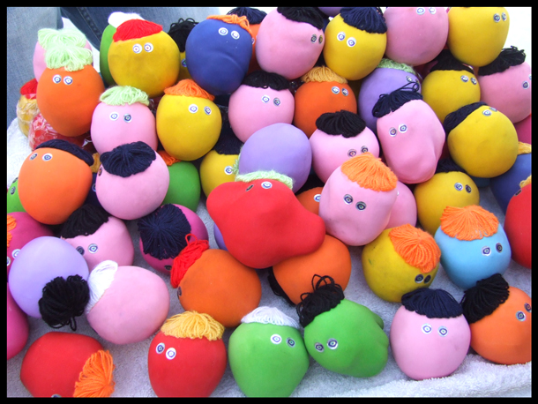
מגישים :
איוון זלנסקי
מיכאל סבידסקי
דניאל רובין
מורה: אילנה סורפין
ניסוי מקדים
ציוד וחומרים :
15 מ"ל דבק פלסטי בכוס חד פעמית
מים מזוקקים
2 משורות
תמיסה בורקס בריכוז 4% נוסחת הבורקס היא – Na₂B₄O₇
צבע מאכל
שלב א' מהלך הניסוי -
לקחנו כוס ושמנו בה 15 מ"ל דבק פלסטי –PVA לאחר מכן הוספנו 15 מ"ל מים וכמה טיפות של צבע מאכל וערבבנו הכל עם מקל זכוכית. הוספנו 10 מ"ל מתמיסת הבורקס והמשכנו לערבב עד לקבלת גוש חומר אחיד.
לאחר מכן מוציאים ומתחילים לשחק איתו.
תצפיות הניסוי:
בתחילת הניסוי: הייתה לנו תמיסה שקופה של PVA ותמיסת בורכס עכורה.
במהלך הניסוי: בשעת ערבוב התמיסות התמיסה החלה להיות יותר צמיגית וגמישה.
בסוף הניסוי: אחרי שהתמיסה התגבשה, נעשה הגוש לאחיד יותר, גמיש ואף קופצני.
שלב ב' מהלך המחקר –
שאלות חקר :
1.מה הסיבה לכך שהתוצר נהיה גביש?
2. כיצד השינוי בטמפרטורה ישפיע על התוצר?
3.כיצד משפיעים ריכוזי הבורקס על אופן תהליך התגבשות העיסה?
4.כיצד משפיעה טמפרטורה על הגמישות של המר גמיש?
5.כיצד משפיע ריכוז של PVA על זמן ההתגבשות של המר גמיש?

